|  |  |  |  |
| --- | --- | --- | --- |
| **HAFTA** | **DERS**  **SAATİ** | **KONU ADI** | **KAZANIMLAR** |
| **Eylül 3. Hafta** | 2 | **Biçim Bilgisi** | * Kök ve eki kavrar. * İsim kökü ile fiil kökünü ayırt eder. * Yapım eki ile çekim ekini ayırt eder. * Gövdeyi kavrar. * Yapım eklerinin işlevlerini ve kelimeye kazandırdığı anlam özelliklerini kavrar. * Birleşik kelimeyi kavrar. * Basit, türemiş ve birleşik kelimeleri ayırt eder. |
| **Eylül 4. Hafta** | 2 | **Biçim Bilgisi** | * Kök ve eki kavrar. * İsim kökü ile fiil kökünü ayırt eder. * Yapım eki ile çekim ekini ayırt eder. * Gövdeyi kavrar. * Yapım eklerinin işlevlerini ve kelimeye kazandırdığı anlam özelliklerini kavrar. * Birleşik kelimeyi kavrar. * Basit, türemiş ve birleşik kelimeleri ayırt eder. |
| **Ekim 1.Hafta** | 2 | **Biçim Bilgisi** | * Kök ve eki kavrar. * İsim kökü ile fiil kökünü ayırt eder. * Yapım eki ile çekim ekini ayırt eder. * Gövdeyi kavrar. * Yapım eklerinin işlevlerini ve kelimeye kazandırdığı anlam özelliklerini kavrar. * Birleşik kelimeyi kavrar. * Basit, türemiş ve birleşik kelimeleri ayırt eder. |
| **Ekim 2.Hafta** | 2 | **Sözcükte Anlam**  Çok anlamlılık (temel, yan, mecaz ve terim anlam) | * Metnin bağlamından hareketle kelime ve kelime gruplarının anlamlarını çıkarır. * Kelimeler arasındaki anlam ilişkilerini kavrayarak birbiriyle anlamca ilişkili kelimelere örnek verir. * Aynı kavram alanına giren kelimeleri, anlam farklılıklarını dikkate alarak kullanır. |
| **Ekim 3.Hafta** | 2 | **Sözcükte Anlam**  Çok anlamlılık (temel, yan, mecaz ve terim anlam) | * Metnin bağlamından hareketle kelime ve kelime gruplarının anlamlarını çıkarır. * Kelimeler arasındaki anlam ilişkilerini kavrayarak birbiriyle anlamca ilişkili kelimelere örnek verir. * Aynı kavram alanına giren kelimeleri, anlam farklılıklarını dikkate alarak 4kullanır. |

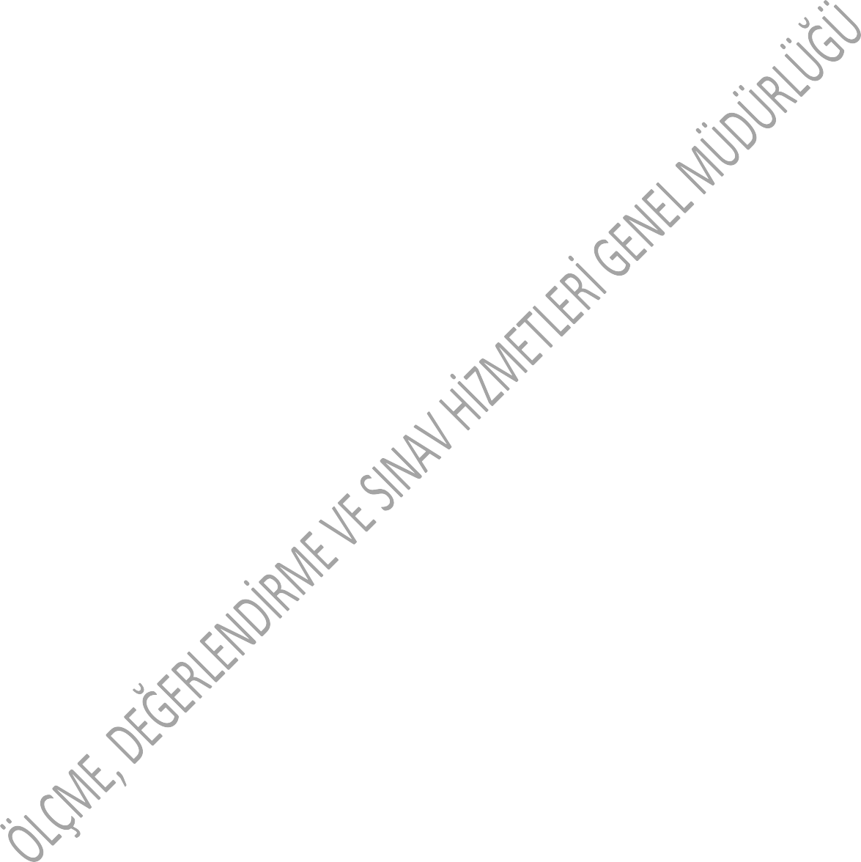

|  |  |  |  |  |  |
| --- | --- | --- | --- | --- | --- |
| **HAFTA** | **DERS**  **SAATİ** | **KONU ADI** | **KAZANIMLAR** | **TEST**  **NO** | **TEST ADI** |
| **Ekim 4. Hafta** | 2 | **Sözcükte Anlam**  Sözcükler Arası Anlam İlişkisi | * Metnin bağlamından hareketle kelime ve kelime gruplarının anlamlarını çıkarır. * Kelimeler arasındaki anlam ilişkilerini kavrayarak birbiriyle anlamca ilişkili kelimelere örnek verir. * Aynı kavram alanına giren kelimeleri, anlam farklılıklarını dikkate alarak kullanır. |  |  |
| **Ekim 5. Hafta** | 2 | **Sözcükte Anlam**  Söz Sanatları | * Metindeki söz sanatlarının anlatıma olan katkısını fark eder.(Kişileştirme, konuşturma, benzetme, abartma, mecaz) * Metnin bağlamından hareketle kelime ve kelime gruplarının anlamlarını çıkarır. | 3 | **Sözcükte Anlam**  Sözcükler Arası Anlam İlişkisi/ Söz Sanatları |
| **Kasım 1. Hafta** | 2 | **Parçada Anlam**  Ana düşünce, şiirde ana duygu, konu, yardımcı düşünce | * Metnin konusunu belirler. * Metnin ana fikrini/ana duygusunu belirler. * Metindeki yardımcı fikirleri/duyguları belirler. * Metne ilişkin sorulara cevap verir. * Metne ilişkin sorular oluşturur. * Metnin planını kavrar. * Metni oluşturan unsurlar arasındaki geçiş ve bağlantıları fark eder. |  |  |
| **Kasım 2. Hafta** | 2 | **Parçada Anlam**  Ana düşünce, konu, şiirde ana duygu, yardımcı düşünce | * Metnin konusunu belirler. * Metnin ana fikrini/ana duygusunu belirler. * Metindeki yardımcı fikirleri/duyguları belirler. * Metne ilişkin sorulara cevap verir. * Metne ilişkin sorular oluşturur. * Metnin planını kavrar. * Metni oluşturan unsurlar arasındaki geçiş ve bağlantıları fark eder. |  |  |
| **Kasım 4. Hafta** | 2 | **Parçada Anlam**  Ana düşünce, konu, şiirde ana duygu, yardımcı düşünce | * Metnin konusunu belirler. * Metnin ana fikrini/ana duygusunu belirler. * Metindeki yardımcı fikirleri/duyguları belirler. * Metne ilişkin sorulara cevap verir. * Metne ilişkin sorular oluşturur. * Metnin planını kavrar. * Metni oluşturan unsurlar arasındaki geçiş ve bağlantıları fark eder. | 4 | **Parçada Anlam**  Ana düşünce, konu, şiirde ana duygu, yardımcı düşünce |



|  |  |  |  |  |  |
| --- | --- | --- | --- | --- | --- |
| **HAFTA** | **DERS**  **SAATİ** | **KONU ADI** | **KAZANIMLAR** | **TEST**  **NO** | **TEST ADI** |
| **Aralık 1. Hafta** | 2 | **İSİM** | * İsimlerin cümledeki işlevlerini kavrar, isimleri işlevlerine uygun olarak kullanır. * Hâl eklerinin işlevlerini kavrar. * İyelik eklerinin işlevlerini kavrar. * Kelimeleri cümlede farklı görevlerde kullanır. |  |  |
|  | **DEĞERLENDİRME SINAVI - 1** | | | |
| **Aralık 2. Hafta** | 2 | **İsim Tamlamaları** | * İsim tamlamalarının kuruluş ve anlam özelliklerini kavrar. | 5 | **İsim - İsim Tamlamaları** |
| **Aralık 3. Hafta** | 2 | **Cümlede Anlam** Sebep-sonuç, amaç- sonuç, öznel ve nesnel anlatım, örtülü anlam, karşılaştırma, Yakın anlamlı cümle, cümle tamamlama, cümle  oluşturma | * Metindeki sebep-sonuç ilişkilerini fark eder. * Metindeki amaç-sonuç ilişkilerini fark eder. * Okuduklarındaki örtülü anlamları bulur. * Okuduklarındaki öznel ve nesnel yargıları ayırt eder. * Cümlenin ifade ettiği anlam özelliklerini kavrar. * Cümleler arasındaki anlam ilişkilerini kavrar. * Cümleye hâkim olan duyguyu fark eder. |  |  |
|
| **Aralık 4. Hafta- Ocak 1. Hafta** | 2 | **Cümlede Anlam** Sebep-sonuç, amaç- sonuç, öznel ve nesnel anlatım, örtülü anlam, karşılaştırma, Yakın anlamlı cümle, cümle tamamlama, cümle  oluşturma | * Metindeki sebep-sonuç ilişkilerini fark eder. * Metindeki amaç-sonuç ilişkilerini fark eder. * Okuduklarındaki örtülü anlamları bulur. * Okuduklarındaki öznel ve nesnel yargıları ayırt eder. * Cümlenin ifade ettiği anlam özelliklerini kavrar. * Cümleler arasındaki anlam ilişkilerini kavrar. * Cümleye hâkim olan duyguyu fark eder. | 6 | **Cümlede Anlam** |
| **Ocak 2. Hafta** | 2 | **Cümlede Anlam** Sebep-sonuç, amaç- sonuç, öznel ve nesnel anlatım, örtülü anlam, karşılaştırma, Yakın anlamlı cümle, cümle tamamlama, cümle  oluşturma | * Metindeki sebep-sonuç ilişkilerini fark eder. * Metindeki amaç-sonuç ilişkilerini fark eder. * Okuduklarındaki örtülü anlamları bulur. * Okuduklarındaki öznel ve nesnel yargıları ayırt eder. * Cümlenin ifade ettiği anlam özelliklerini kavrar. * Cümleler arasındaki anlam ilişkilerini kavrar. * Cümleye hâkim olan duyguyu fark eder. | 7 | **Cümlede Anlam** |

|  |  |  |  |
| --- | --- | --- | --- |
| **HAFTA** | **DERS**  **SAATİ** | **KONU ADI** | **KAZANIMLAR** |
| **Ocak 2. Hafta** | 2 | **Sözcükte Anlam** Sözcük Gruplarında Anlam/ Deyimler ve Atasözleri | * Okuduğu metinde geçen kelime, deyim ve atasözlerini cümle içinde kullanır. * Metindeki söz sanatlarının anlatıma olan katkısını fark eder.(Kişileştirme, konuşturma, benzetme, abartma, mecaz) * Yeni öğrendiği kelime, kavram, atasözü ve deyimleri kullanır. |
|
| **Ocak 3. Hafta** | 2 | **Sözcükte Anlam** Sözcük Gruplarında Anlam/ Deyimler ve Atasözleri | * Okuduğu metinde geçen kelime, deyim ve atasözlerini cümle içinde kullanır. * Metindeki söz sanatlarının anlatıma olan katkısını fark eder.(Kişileştirme, konuşturma, benzetme, abartma, mecaz) * Yeni öğrendiği kelime, kavram, atasözü ve deyimleri kullanır. |
| **Şubat 2. Hafta** | 2 | **ZAMİR** | * Zamirlerin cümledeki işlevlerini fark eder, zamirleri işlevlerine uygun olarak kullanır. * Kelimeleri cümlede farklı görevlerde kullanır. * İyelik eklerinin işlevlerini kavrar. |
| **Şubat 3. Hafta** | 2 | **Parçada Anlam**  Parça oluşturma, metin tamamlama | * Metnin konusunu belirler. * Metnin ana fikrini/ana duygusunu belirler. * Metindeki yardımcı fikirleri/duyguları belirler. * Okuduklarını kendi cümleleriyle, kronolojik sıra ve mantık akışı içinde özetler. * Metne ilişkin sorulara cevap verir. * Metne ilişkin sorular oluşturur. * Metnin planını kavrar. * Metni oluşturan unsurlar arasındaki geçiş ve bağlantıları fark eder. * Metne ilişkin karşılaştırmalar yapar. * Metindeki ipuçlarından hareketle metne yönelik tahminlerde bulunur. * Metnin öncesi ve/veya sonrasına ait kurgular yapar. * Metni içerik yönünden değerlendirir. * Olayları ve bilgileri sıraya koyarak anlatır. * Yazdıklarını biçim ve içerik yönünden değerlendirir. |

|  |  |  |  |
| --- | --- | --- | --- |
| **HAFTA** | **DERS**  **SAATİ** | **KONU ADI** | **KAZANIMLAR** |
| **Şubat 4. Hafta** | 2 | **Parçada Anlam**  Parça oluşturma, metin tamamlama | * Metnin konusunu belirler. * Metnin ana fikrini/ana duygusunu belirler. * Metindeki yardımcı fikirleri/duyguları belirler. * Okuduklarını kendi cümleleriyle, kronolojik sıra ve mantık akışı içinde özetler. * Metne ilişkin sorulara cevap verir. * Metne ilişkin sorular oluşturur. * Metnin planını kavrar. * Metni oluşturan unsurlar arasındaki geçiş ve bağlantıları fark eder. * Metne ilişkin karşılaştırmalar yapar. * Metindeki ipuçlarından hareketle metne yönelik tahminlerde bulunur. * Metnin öncesi ve/veya sonrasına ait kurgular yapar. * Metni içerik yönünden değerlendirir. * Olayları ve bilgileri sıraya koyarak anlatır. * Yazdıklarını biçim ve içerik yönünden değerlendirir. |
|
|
| **Mart 1. Hafta** | 2 | **SIFAT** | * Sıfatların cümledeki işlevlerini fark eder, sıfatları işlevlerine uygun olarak kullanır. * Sıfat tamlamalarının kuruluş ve anlam özelliklerini kavrar. * Kelimeleri cümlede farklı görevlerde kullanır. * Sıfatların bütün çeşitleri örneklendirilir, bunlardaki anlam özelliklerine değinilir. |
| **Mart 2. Hafta** | 2 | **SIFAT** | * Sıfatların cümledeki işlevlerini fark eder, sıfatları işlevlerine uygun olarak kullanır. * Sıfat tamlamalarının kuruluş ve anlam özelliklerini kavrar. * Kelimeleri cümlede farklı görevlerde kullanır. * Sıfatların bütün çeşitleri örneklendirilir, bunlardaki anlam özelliklerine değinilir. |
| **Mart 3. Hafta** | 2 | **Parçada Anlam**  Anlatım Biçimleri ve Düşünceyi Geliştirme Yolları | * Metne ilişkin sorulara cevap verir. * Metne ilişkin sorular oluşturur. * Metinde yararlanılan düşünceyi geliştirme yollarının işlevlerini açıklar. * Yazdıklarını dil ve anlatım yönünden değerlendirir. |

|  |  |  |  |
| --- | --- | --- | --- |
| **HAFTA** | **DERS SAATİ** | **KONU ADI** | **KAZANIMLAR** |
| **Mart 4. Hafta** | 2 | **Parçada Anlam**  Anlatıcı, metin  karşılaştırma, dil ve anlatım özellikleri, hikâye unsurları | * Anlatımın kimin ağzından yapıldığını belirler. * Olay, yer, zaman, şahıs, varlık kadrosu ve bunlarla ilgili unsurları belirler. * Metne ilişkin sorulara cevap verir. * Metne ilişkin sorular oluşturur. * Metni oluşturan unsurlar arasındaki geçiş ve bağlantıları fark eder. * Metne ilişkin karşılaştırmalar yapar. * Metni dil ve anlatım yönünden değerlendirir. * Metni içerik yönünden değerlendirir. * Olayları ve bilgileri sıraya koyarak anlatır. * Yazdıklarını biçim ve içerik yönünden değerlendirir. * Yazdıklarını dil ve anlatım yönünden değerlendirir. |
|
|
| **Nisan 1. Hafta** | 2 | **Parçada Anlam**  Anlatıcı, metin  Karşılaştırma, dil ve anlatım özellikleri, hikâye unsurları | * Anlatımın kimin ağzından yapıldığını belirler. * Olay, yer, zaman, şahıs, varlık kadrosu ve bunlarla ilgili unsurları belirler. * Metne ilişkin sorulara cevap verir. * Metne ilişkin sorular oluşturur. * Metni oluşturan unsurlar arasındaki geçiş ve bağlantıları fark eder. * Metne ilişkin karşılaştırmalar yapar. * Metni dil ve anlatım yönünden değerlendirir. * Metni içerik yönünden değerlendirir. * Olayları ve bilgileri sıraya koyarak anlatır. * Yazdıklarını biçim ve içerik yönünden değerlendirir. * Yazdıklarını dil ve anlatım yönünden değerlendirir. |
|
|

|  |  |  |  |
| --- | --- | --- | --- |
| **HAFTA** | **DERS**  **SAATİ** | **KONU ADI** | **KAZANIMLAR** |
| **Nisan 2. Hafta** | 2 | **Parçada Anlam**  Anlatıcı, metin  karşılaştırma, dil ve anlatım özellikleri, hikâye unsurları | * Anlatımın kimin ağzından yapıldığını belirler. * Olay, yer, zaman, şahıs, varlık kadrosu ve bunlarla ilgili unsurları belirler. * Metne ilişkin sorulara cevap verir. * Metne ilişkin sorular oluşturur. * Metni oluşturan unsurlar arasındaki geçiş ve bağlantıları fark eder. * Metne ilişkin karşılaştırmalar yapar. * Metni dil ve anlatım yönünden değerlendirir. * Metni içerik yönünden değerlendirir. * Olayları ve bilgileri sıraya koyarak anlatır. * Yazdıklarını biçim ve içerik yönünden değerlendirir. * Yazdıklarını dil ve anlatım yönünden değerlendirir. |
| **Nisan 5. Hafta** | 2 | **Yazım Kuralları** | * Yazım kurallarını kavrayarak uygular. * Yazım ve noktalama kurallarına uyar. * Yazdıklarını yazım ve noktalama kurallarına uygunluk yönünden değerlendirir. |
| **Mayıs 1. Hafta** | 2 | **Yazım Kuralları** | * Yazım kurallarını kavrayarak uygular. * Yazım ve noktalama kurallarına uyar. * Yazdıklarını yazım ve noktalama kurallarına uygunluk yönünden değerlendirir. |
| **Mayıs 2. Hafta** | 2 | **Edat – Bağlaç - Ünlem** | * Edat, bağlaç, ünlemlerin işlevlerini ve cümleye kazandırdıkları anlam özelliklerini kavrar; bu kelimeleri işlevlerine uygun olarak kullanır. * Kelimeleri cümlede farklı görevlerde kullanır. |
| **Mayıs 3. Hafta** | 2 | **Edat – Bağlaç - Ünlem** | * Edat, bağlaç, ünlemlerin işlevlerini ve cümleye kazandırdıkları anlam özelliklerini kavrar; bu kelimeleri işlevlerine uygun olarak kullanır. * Kelimeleri cümlede farklı görevlerde kullanır. |
| **Mayıs 4. Hafta** | 2 | **Noktalama İşaretleri** | * Yazım ve noktalama kurallarına uyar. * Yazdıklarını yazım ve noktalama kurallarına uygunluk yönünden değerlendirir. * Noktalama işaretlerini işlevlerine uygun olarak kullanır. |

|  |  |  |  |
| --- | --- | --- | --- |
| **HAFTA** | **DERS**  **SAATİ** | **KONU ADI** | **KAZANIMLAR** |
|  |  | **Noktalama İşaretleri** | * Yazım ve noktalama kurallarına uyar. |
| **Haziran 1. Hafta** | 2 |  | * Yazdıklarını yazım ve noktalama kurallarına uygunluk yönünden değerlendirir. |
|  |  |  | * Noktalama işaretlerini işlevlerine uygun olarak kullanır. |
|  |  | **Metin Türleri** | * Metnin türüyle ilgili özellikleri kavrar. |
|  |  |  | * Yazısına konunun ve türün özelliğine uygun bir giriş yapar. |
| **Haziran 2. Hafta** | 2 |  | * Olay yazıları yazar. * Düşünce yazıları yazar. |
|  |  |  | * Bildirme yazıları yazar. |
|  |  |  | * Şiir yazar. |